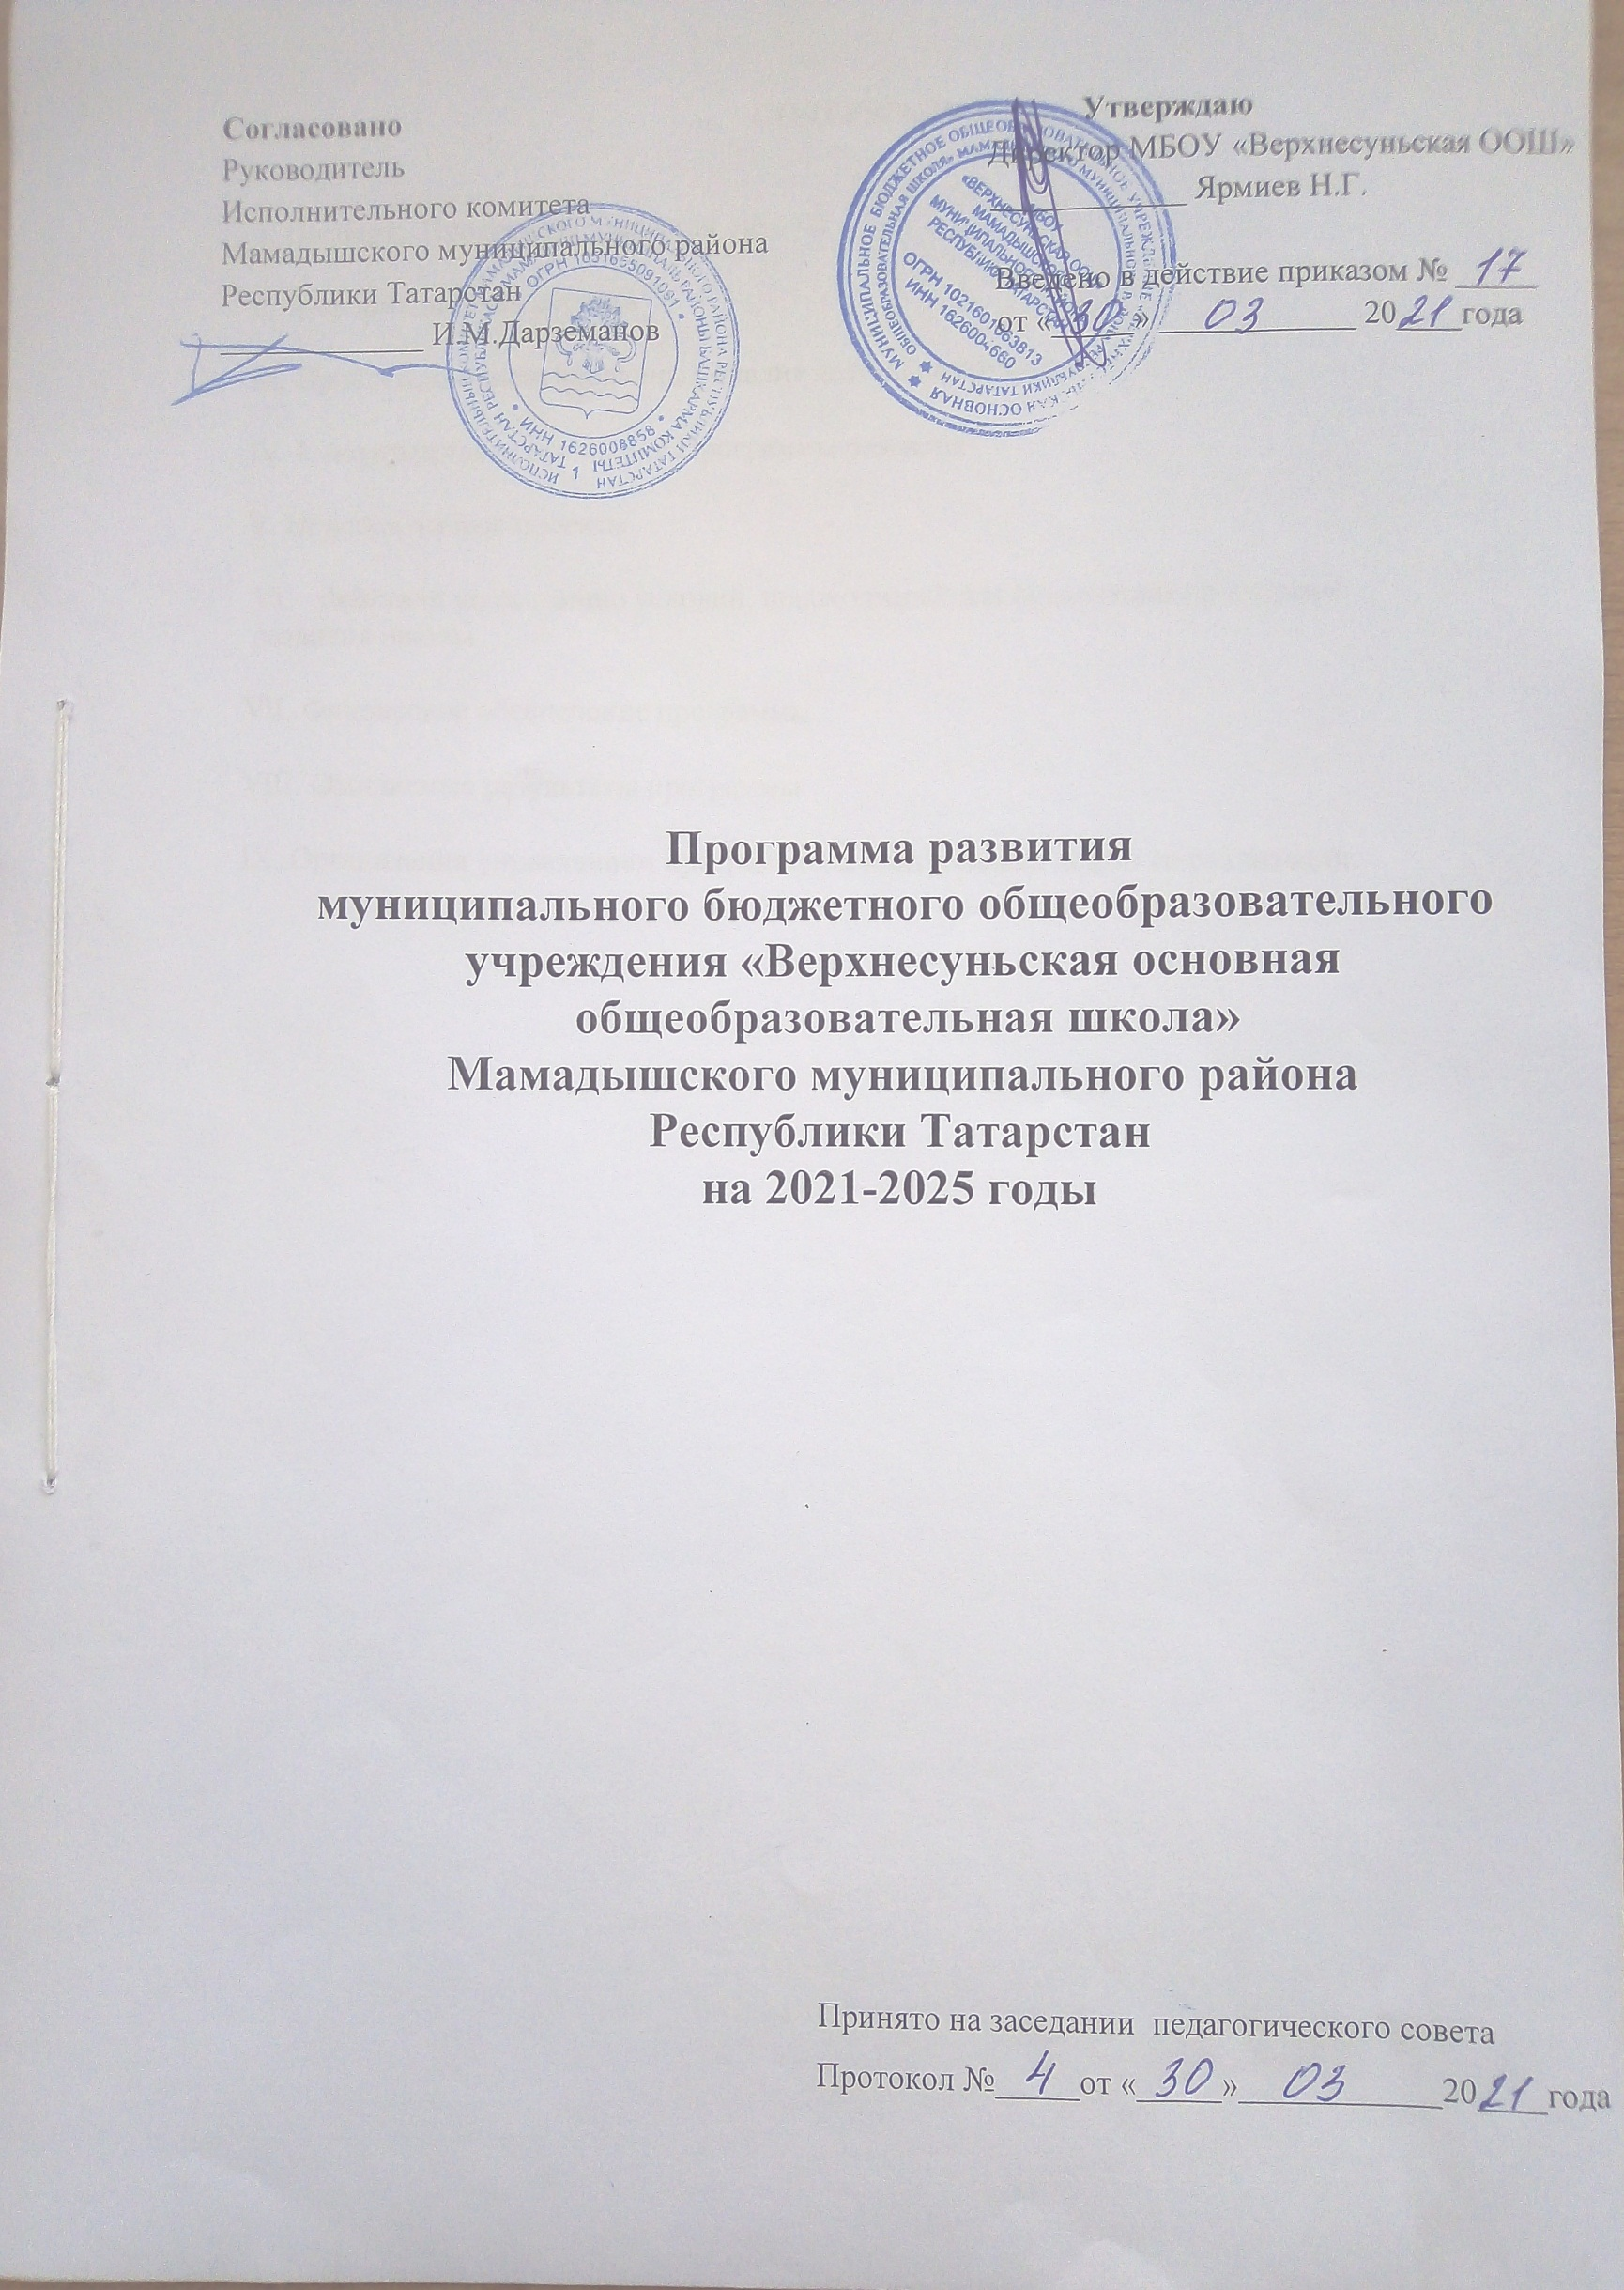

СОДЕРЖАНИЕ

- Паспорт. Программы развития школы

- Информационная справка

- Проблемно-ориентированный анализ деятельности школы

- Концептуальное основание Программы развития

- Инновационные проекты.

- Действия по созданию условий, необходимых для реализации программы
развития школы.

- Финансовое обеспечение программы.

- Ожидаемые результаты программы

IX. Организация управлением программой и контроль над ходом ее реализации.

  - Паспорт программы.

Программа развития школы представляет собой нормативно-управленческий документ, характеризующий имеющиеся достижения и проблемы, основные тенденции, цели, задачи и направления обучения, воспитания, развития обучающихся и особенности организации кадрового и методического обеспечения образовательного процесса и инновационных преобразований учебно-воспитательной системы, критерии эффективности, планируемые конечные результаты.

Назначение Программы | Создать условия для разработки и реализации комплекса мер, способствующих целесообразному, управляемому и позитивному переходу школы от прежнего качественного состояния к новому в ходе инновационных изменений.
Цели и задачи Программы | Стратегическая цель Программы – построение и реализация действующей модели образовательной организации, реализующей систему образовательных проектов в соответствии с современными представлениями о качестве образования, потребностями российского общества, государства, Республики Татарстан, в интересах развития личности в условиях малокомплектной сельской школы.  Стратегическими задачами Программы являются:  - 1. Совершенствование организационно-правовых и экономических механизмов деятельности школы, повышение конкурентоспособности на рынке образовательных услуг.  - 2. Совершенствование содержания, технологий и организационно-педагогических условий образовательного процесса. Переход на новые федеральные государственные образовательные стандарты ООО.  3. Обеспечение единого информационного пространства и целенаправленное, систематическое внедрение информационно- коммуникативных технологий.  - 4. Обеспечение здоровьесбережения всех субъектов образовательного процесса.  - Создание развивающей образовательной среды .
Целевые показатели эффективности  Программы | - Повышение качества знаний за счёт развития познавательной активности обучающихся.  - Переход и реализация новых федеральных государственных образовательных стандартов ООО.  - Изменение структуры урока за счѐт внедрения  информационных технологий и активных форм организации познавательной деятельности учащихся.  - Увеличение численности участников, победителей и призѐров в олимпиадах, конкурсах, научно-практических конференциях школьного, муниципального, регионального этапов.  - Создание условий, обеспечивающих охрану жизни, сохранение и укрепление здоровья обучающихся,  формирование их здорового образа жизни.

- 6. Рост численности обучающихся, выполняющих научно-исследовательские работы.
- 7. Увеличение количества научно-методических работ учителей, публикаций, участие в различных научно- методических конференциях, конкурсах.
- 8. Стимулирование ситуации успеха.
Сроки реализации  Программы | Январь 2021 – декабрь 2025 г.г.
Этапы развития Программы | 2021 г. – ориентировочный этап. Выявление имеющихся резервов и направлений развития школы и моделирование еѐ качественного состояния.  2022-2023 г.г. – основной этап. Моделирование и реализация инновационных направлений развития школы для перехода образовательного учреждения в новое качественное состояние. Определение критериев и показателей качественных изменений образовательного процесса и качества образования школьников. Создание банка методических материалов.  Выявление помех в практической реализации программы развития и их устранение.  2024-2025 г.г. – итоговый этап. Анализ достигнутых результатов  и определение перспектив дальнейшего развития школы.  Фиксация полученных результатов образовательной практики  и закрепление их в локальных нормативных актах образовательного учреждения.
Источники  финансирования  Программы | Выполнение программы обеспечивается за счѐт различных источников финансирования:  - бюджетные средства;  - внебюджетные средства;  - спонсорская помощь.
Управление  Программой | Управление Программой развития осуществляет Совет школы.
Разработчики Программы | Ярмиев Н.Г. – председатель Совета школы, директор школы  Газизова М.Н. – заместитель директора школы  Назипова М.Х. – руководитель ШМО
Исполнители Программы | Муниципальное бюджетное общеобразовательное учреждение "Верхнесуньская основная общеобразовательная школа  Мамадышского муниципального района Республики Татарстан
Ожидаемые конечные результаты реализации Программы | -положительная динамика качественных показателей обучения;  -повышение количества обучающихся, занимающихся научно- исследовательской работой;  -снижение сезонной заболеваемости учащихся и учителей, недопущение перегрузок обучающихся и педагогов за счѐт внедрения новых здоровьесберегающих технологий;  -создание системы мониторинга качества образования и воспитания;  -создание современной информационно-образовательной среды;

- внедрение инновационных проектов;
-публикации материалов о промежуточных и итоговых результатах реализации программы развития

  - Информационная справка
Муниципальное бюджетное общеобразовательное учреждение "Верхнесуньская основная общеобразовательная школа» Мамадышского муниципального района Республики Татарстан
(в дальнейшем именуемая «школа»).
Адрес: 422167, Республика Татарстан, Мамадышский район, с. Верхняя Сунь, ул. К.Маркса,
дом № 5.
Телефон: (885563)3-03-43
Электронный адрес: Sverhm.mam@tatar.ru
Сайт школы: https://edu.tatar.ru/mamadysh/v-sun/sch/edu.tatar.ru/mamadysh/v-sun/sch
Учредитель: Исполнительный комитет Мамадышского муниципального района РТ.

2.1.Общие сведения о школе.
Образовательное учреждение открыто в 1989году.
Обучается 16 детей.
Школа работает в одну смену, рабочая неделя в 1 классе - 5 дней , в 2 -9 классах - 6 дней.

2.2. Материально-техническая база школы.
Материально – техническое обеспечение школы составляет 80 %, функционируют 11 учебных кабинетов, 10 компьютеров, 8 ноутбуков, установлен беспроводной интернет, имеется электронная почта, 2 кабинета оснащены интерактивными комплектами, 1 кабинет - мультимедийными комплектами, 1 библиотека (100%), 1 столовая на 54 мест (100%), 1 мастерская (80%), что позволяет реализовывать задачи, стоящие перед образовательным учреждением.

2.3.Организация образовательного процесса.
Учебный план МБОУ "Верхнесуньская ООШ" на 2020– 2021 учебный год разработан в соответствии со следующими федеральными и региональными нормативными документами:
- Федеральный Закон от 29.12.2012г №273-ФЗ "Об образовании в Российской Федерации",
- Федеральный государственный образовательный стандарт начального общего образования, утвержденный приказом Министерства образования и науки Российской Федерации от 06.10.2009 №373;
- Федеральный государственный образовательный стандарт основного общего образования, утвержденный приказом Министерства образования и науки Российской Федерации от 17.12.2010 №1897;
- Порядок организации и осуществления образовательной деятельности по основным общеобразовательным программам начального общего, основного общего и среднего общего образования, утвержденный приказом Министерства образования и науки российской Федерации от 30.08.2013 №1015.
Учебный план составлен с учѐтом организации обучения в режиме пятидневной рабочей недели в 1 классах, шестидневной – во 2 - 9 классах.
Продолжительность учебного года в 1 классе -33 учебные недели, во 2-9 классах – 34-35 учебных недели.
Кадровое обеспечение образовательного процесса.
В школе работает 8 учителей.

Профессиональный и квалификационный уровень кадров

Общее количество педагогов | Образование % |  | Аттестационные категории %
Общее количество педагогов | Высшее | Среднее специаль- ное | Высшая | Первая | Соответствие занимаемой должности | Нет
8 | 100 | 0 | 25 | 75 | 0 | 0

Кадровый состав по стажу работы

Педагогический стаж | Количество педагогических  работников | % из общего количества
0-10 лет | 0 | 0
10-20 лет | 2 | 25
21-30 лет | 5 | 62,5
Свыше 30 лет | 1 | 12,5

Количество педагогов, имеющих почетные звания и правительственные награды :
- Почетная грамота МО и Н РТ - 5;

Педагогические кадры постоянно обучаются на курсах повышения квалификации. В школе создана система методической работы, активные формы еѐ работы тоже создают условия для творческого развития педагогов и их профессионального роста.

  - Характеристика учащихся и результатов их образования.

Состав учащихся

№ | Название звена образования | Количество  классов | Количество  учащихся
1. | Начальное образование | 4 | 5
2. | Основное общее образование | 3 | 11

Результаты учебной деятельности

Учебный год | Успеваемость | Средний балл ОГЭ
Учебный год | Успеваемость | Русский язык | Математика
2018 | 100 | 5 | 5
2019 | 100 | 4 | 4,4
2020 | 100 | - | -

2.5.Социальная микросреда.
В селе есть Дом культуры, библиотека во взаимодействии с которыми школа будет повышать качество образования, улучшать уровень и качество обученности, сохранять здоровье школьников и расширять школьную творческую образовательную среду.

2.6.Социальная характеристика родителей.
Большое внимание в школе уделяется организации взаимодействия с семьями учащихся, поэтому проведено изучение контингента родителей. Анализ социального и образовательного статуса членов семей дал следующие результаты.

Количественный состав семей:

- полные семьи - 13 семей
- неполные семьи – 0 семей
- многодетные семьи (3 и более детей)– 2 семьи (6детей)
  - Проблемно - ориентированный анализ деятельности школы.
В рамках реализации программы осуществляется постоянный анализ:
- социально-образовательных потребностей всех участников образовательного процесса;
- достигнутых результатов образовательного процесса в условиях федеральных, региональных и муниципальных экспериментов;
- возникающих проблем в процессе практической реализации основных направлений деятельности школы;
- поиск путей решения проблем.

Проблемно - ориентированный анализ деятельности школы и результатов еѐ работы выявил следующие проблемы, решение которых являются существенными резервами для выхода школы на новый уровень развития:
- систематически проводится работа с педагогами, учащимися и родителями по повышению качества образования, но участие в ОГЭ будет обеспечено положительными результатами, если педагоги будут создавать образ школы, которая не только учит, но и учит учиться всю жизнь, чтобы быть успешным в быстро развивающемся мире, будет осуществлѐн переход на новые федеральные государственные образовательные стандарты ООО;
- предпрофильная подготовка учащихся осуществляется, но требуется дальнейший поиск и систематизация подходов для использования индивидуальных образовательных маршрутов для организации профильного обучения в сельской школе;
- информационно-коммуникативные технологии внедряются, однако нет системности в их внедрении, что не обеспечивает повышение эффективности образовательного процесса и работы педагогического коллектива, недостаточная база для разнообразных предложений по охвату всего контингента учащихся информационно- коммуникационными технологиями;
- в школе создана образовательная среда, однако она не по всем характеристикам соответствует признакам творческой среды как условия для здоровьесбережения всех
субъектов образования;
- обучающиеся охвачены всеми направлениями воспитательной деятельности, однако не все живут активной школьной жизнью.
Структурирование, таким образом, проблем позволяет сформулировать концепцию развития школы, определить цель, задачи и образ желаемого результата.

  - Концептуальное основание программы развития

Образовательная среда школы должна стать здоровьесберегающей и творческой, позволяющей каждому учащемуся сделать выбор для построенияиндивидуального образовательного маршрута, удовлетворяющего потребность в качественном образовании с использованием инфомационно-коммуникационных технологий с учѐтом региональных программ в малочисленной сельской школе.

Работа с учащимися должна быть подчинена следующим принципам:
- принцип гуманизации обеспечивает реальное соблюдение прав учителя и школьника, закреплѐнное Законом РФ «Об образовании», Декларацией прав ребѐнка, Конвенцией о правах ребѐнка и другими нормативными документами; утверждение непреходящих общечеловеческих ценностей и отечественных традиций;
- принцип сотрудничества – построение взаимоотношений в школе на основе ненасильственной педагогики;
- принцип развивающего обучения предполагает применение методов творческой деятельности, использование новейших педагогических технологий для
формирования общеучебных умений и навыков как основы рационального умственного труда;
- принцип индивидуализации обучения предполагает учет интересов, потребностей и способностей каждого ученика для прохождения им образовательного маршрута;
- принцип дифференциации предполагает выявление и развитие у учеников склонностей и способностей к работе в различных направлениях изучаемых наук и на различном уровне в зависимости от личных качеств школьников;
- принцип целостности предполагает построение деятельности школы на основе единства развития, обучения и воспитания; создание творческой образовательной среды, учитывающей комплекс возможностей школы, социума и всех субъектов образования, адекватность педагогических и информационно-коммуникативных технологий содержанию и задачам современного образования.

  - Инновационные проекты

Название проекта | Направления работы
Мой первый проект | - Юный эколог (1- 4 кл.)  - Детское движение «Союз наследников Татарстана» (2-9 кл)  3. Участие в конференциях, конкурсах, олимпиадах.  4. Публикация ученических работ.
Школа – территория здоровья | 1. Здоровое питание.  2. Профилактика вредных привычек.  3. Спортивно-оздоровительные мероприятия. 4. Дни Здоровья.  5. Дополнительное образование.  Традиционные школьные «Осенний кросс»,  «Весенний кросс», «Малый сабантуй».  6. Участие в районных и республиканских соревнованиях.  7. Реализация проекта ВФСК ГТО
Воспитание гражданина | 1. Школьный музей.  2. Профориентационная работа  3. Курсы по выбору.  4. Работа классных руководителей.

  - Действия по созданию условий, необходимых для реализации программы
развития школы.
    - В области стимулирования инновационной деятельности. Система стимулирования педагогических кадров в реализации программы развития школы предусматривает следующие показатели для оценивания результатов:

- образовательная работа;
- инновационная деятельность;
- профессиональное развитие;
- участие в управлении.
Система стимулирования предусматривает следующие виды вознаграждения: направление на престижные курсы ПК, разовое стимулирование, представление к Почѐтным званиям и наградам, благодарность в приказе.
    - В области создания кадровых условий. Повышение квалификации и переподготовки педагогических и руководящих кадров по вопросам инновации.
    - В области создания научно-методических условий. Разработка новых и апробация существующих технологий, методик, средств обучения и контроля.
    - В области создания нормативно-правовых условий. Разработка новых локальных актов, внесение изменений в существующие внутришкольные документы.

  - Финансовое обеспечение программы.
Объѐм и источники финансирования Программы.
Бюджетное и внебюджетное финансирование и спонсорская помощь.

Направления деятельности | Что необходимо приобрести | Финансовые затраты  (тыс.руб.) | Источник финансирования
Переход на новые образовательные стандарты ООО, развитие системы  поддержки талантливых детей | Интерактивная доска с программным обеспечением | 60 | Бюджетные средства
Обеспечение печатными и электронными информационно- образовательными  ресурсами по всем предметам  учебного плана | Учебники, электронные приложения к ним, учебно- методическая литература , дополнительная литература(отечественная и зарубежная, классическая и  современная художественная литература ;  научно- популярная и научно техническая литература ;  издания по изобразительному искусству, музыке, физической культуре и спорту, экологии, правилам безопасного  поведения на дорогах; справочно- библиографические  и периодические издания, словари | 200  20 | Бюджетные средства  Спонсорская помощь
Создание условий, соответствующих санитарно- гигиеническим требованиям | Приобретение регулируемой мебели для учебных кабинетов | 300 | Бюджетные средства
Сохранение и укрепление здоровья школьников | Проведение спортивно- оздоровительной работы в  школе, участие в районных, республиканских соревнованиях | 50
Сохранение и укрепление здоровья школьников | Приобретение спортивного  инвентаря | 80 | Бюджетные  средства
Совершенствование учительского  корпуса | Курсы повышения  квалификации | 40 | Бюджетные  средства
Совершенствование учительского  корпуса | Участие в конкурсах, | 10 | Внебюджетные
 | конференциях |  | средства
Формирование гражданских качеств личности | Организация экскурсионных  поездок | 10 | Внебюджетные  средства
Формирование гражданских качеств личности | Организация туристических  походов | 5 | Спонсорская  помощь
 | Пополнение музейного фонда и оформление школьного  краеведческого музея. | 25 | Спонсорская помощь
Изменение школьной  инфраструктуры | Благоустройство школьного двора | 10 | Спонсорская помощь
Итого: |  | 750 тысяч  рублей

  - Ожидаемые результаты программы
Реализация настоящей Программы развития школы должна привести к достижению качества образования, адекватного запросам современного российского общества, уровню развития педагогической науки и меняющимся социально-экономическим условиям. Индикаторами эффективности реализации Программы выступают следующие признаки, характеристики и достижения.

Направление развития | Ожидаемые результаты
Повышение конкурентоспособности на рынке образовательных услуг | Повышение результатов ОГЭ в 9 классе. Созданные технологии формирования общеучебных умений и навыков в познавательной, информационно- коммуникативной и рефлексивной деятельности школьников.  Увеличение количества участников, победителей и призеров конкурсов, олимпиад, конференций
Переход на новые федеральные государственные стандарты ООО | Практическая реализация новых федеральных государственных образовательных стандартов ООО. Успешное формирование метапредметных навыков обучающихся в соответствии с ФГОС.  Изучение опыта других школ, распространение собственного.
Сохранение и укрепление здоровья школьников | Создание технологических карт.  Снижение уровня заболеваемости участников образовательного процесса.  Статистические данные мониторинга физического развития, психического и физического здоровья учащихся, фиксирующие положительную динамику.  Повышение уровня валеологической грамотности участников образовательного процесса.
Системное использование информационно- коммуникативных технологий.  Совершенствование компетентности учителя | Создание в школе единого информационного пространства.  Создание банка учебно-методических и дидактических пособий на электронных носителях.  Формирование банка данных передового педагогического опыта
Формирование гражданских качеств личности | Подготовка выпускников в соответствии с критериями модели выпускников нового федерального государственного образовательного стандарта.  Расширение сферы дополнительного образования Реализация проекта «Воспитание гражданина»
Изменение школьной | Формирование информационной культуры всех субъектов
инфраструктуры | образовательного процесса.
 | Расширение базовых возможностей урочной и внеурочной
 | деятельности

Выпускник школы будет иметь следующие признаки и характеристики.
Ценностные ориентации:
- активная жизненная позиция;
- ценностное отношение к Родине, еѐ культурно-историческому прошлому;
- уважение человеческого достоинства;
  - толерантное отношение к окружающим;
  - здоровый образ жизни;
  - нравственные принципы.
Социальные умения:
  - хорошо развитые коммуникативные способности;
  - предприимчивость и инициативность;
  - умение вносить коррективы в своѐ собственное поведение;
- мобильность и адаптивность;
- способность к самостоятельному принятию решения;
- умение отстаивать свои интересы и интересы близких людей;
  - усилия для самореализации в своей будущей профессиональной деятельности.
Интеллектуальные умения:
  - широкий кругозор;
  - целостное представление об окружающем мире;
  - критическое мышление;
- разносторонние интересы;
  - способность к самообразованию;
- креативность;
- умение работать с информацией.

  - Организация управлением программойи контроль за ходом ее реализации.

Управление программой и контроль над ходом еѐ реализации осуществляется на основе демократического начала и системного подхода в организации общественно- государственного управления школой.
Юридическую ответственность за реализацию программы развития школы несет директор, и за ним сохраняется право принятия обязательных к исполнению решений. Промежуточный контроль и ответственность в определенных сферах своих полномочий осуществляют заместители директора. Следующий уровень управления реализации программы представлен методическими объединениями учителей, выделенными по предметному принципу; временными творческими коллективами учителей, создаваемыми под определенную задачу; школьным ученическим самоуправлением.
Совещательным и рекомендательным правом голоса обладают созданные выборные представительские органы: Педагогический совет, Совет учащихся школы, первичная профсоюзная организация работников системы образования.
Система контроля над исполнением программы обеспечивается отделом образования Мамадышского муниципального района. Периодичность контроля:
-на уровне отдела образования района – по мере необходимости, но не чаще 1 раза в

год;

-на уровне школы – не реже 1 раза в полугодие.
Промежуточные итоги реализации Программы доводятся до сведения трудового
коллектива школы, родителей, учащихся, педагогических советов, родительского комитета.
